- 選擇題 (25題 每題4分 共100分) 答案請劃卡 否則不予計分

（ ）1.用手拍衣服，則可使灰塵飛去，此因 (A)慣性定律 (B)運動定律 (C)反作用定律 (D)力之可傳性

（ ）2.某人體重800 N，站在電梯內的地板上，如電梯以4.9 m / s² 的等加速度上升，則電梯地板作用於此人的力量為多少N？（註：重力加速度g = 9.8 m / s²） (A)800 (B)1200 (C)1600 (D)2400

（ ）3.一個質點在作圓周運動，如在圓之切線方向有加速度，此是由於質點之什麼改變而產生的？ (A)線速度之大小 (B)線速度之方向 (C)位置 (D)位置與線速度之方向

（ ）4.若初速度為一定時，以15°及75°之仰角拋出二球，則何者水平射程較遠？ (A)15°仰角之水平射程較遠 (B)75°仰角之水平射程較遠 (C)相等 (D)75°仰角之水平射程為15°仰角之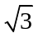倍

（ ）5.如圖所示，A物體質量為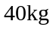，B物體質量為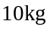，若不計摩擦及繩子重量，在運動中繩子所受的張力為多少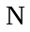？（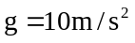）
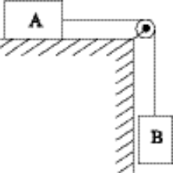
(A)20 (B)40 (C)80 (D)100

（ ）6.如圖所示，物體質量20kg，以一水平力500N推之，使其沿斜面上行10公尺，若摩擦係數為0.2，g=10m/s²，此力共作功
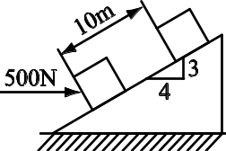
(A)920焦耳 (B)4000焦耳 (C)5000焦耳 (D)6000焦耳

（ ）7.下列何者是角加速度之單位？ (A)m/s² (B)m/s (C)rad/s² (D)rad/s

（ ）8.當水平射程為拋射體所能到達最高距離之4倍時，則其拋射角應為 (A)30° (B)45° (C)60° (D)90°

（ ）9.如圖所示，有一質量為mkg的物體置於與水平成θ之斜面上，若物體與斜面間之摩擦係數為μ，重力加速度為g，試求物體開始下滑之加速度為若干m/s²？
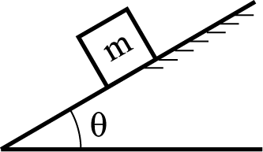
(A)sinθ－μcosθ (B)sinθ＋μcosθ (C)g（sinθ－μcosθ） (D)g（sinθ＋μcosθ）

（ ）10.一物體從高h的樓上水平拋射，著地時和水平面成45°角，則水平位移為 (A)h (B)2h (C)3h (D)h

（ ）11.二部機械之效率各為90％、80％，則當串聯組合時其總效率為 (A)90％ (B)85％ (C)80％ (D)72％

（ ）12.一人沿30°光滑之傾斜面自地面等速推一質量為10kg之物體向上，當推至與地面5m高時，此人作功為 (A)490焦耳 (B)980焦耳 (C)1040焦耳 (D)1120焦耳

（ ）13.下列何者相當於1焦耳？ (A)1psi (B)1kg/cm² (C)1kg．m (D)1N．m

（ ）14.長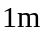的繩子一端綁著一個重量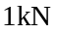的鐵球，若球在水平面上以繩子的另一端為旋轉中心，作等速率圓周運動旋轉一圈，則繩之拉力對球所作的功為多少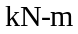？ (A)0 (B) (C)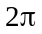 (D)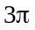

（ ）15.某遊樂區的旋轉木馬以6 rpm等速旋轉，小柯所坐的木馬離轉心5m，則其切線速度為 (A)πm/s (B)πm/s (C)πm/s (D)2πm/s

（ ）16.半徑為30cm之飛輪，自靜止以等角加速度0.5rad/s²開始轉動，則當轉過120°角時輪緣上一點的加速度為何？（設π²＝10） (A)45cm/s² (B)55cm/s² (C)65cm/s² (D)75cm/s²

（ ）17.重W之圓球由樓頂自由落下，若以圓球落下h時之速度V為初速度，則可將此圓球由地面垂直上拋H。假設W、h及重力加速度g為已知，下列敘述何者正確？ (A)可利用位能減少等於動能減少的觀念求V (B)速度V求出後，可利用位能增加等於動能增加的觀念求H (C)可利用動能與位能總和不變的觀念求V及H (D)可利用動量不滅的觀念求V及H

（ ）18.某遊樂區的旋轉木馬以6 rpm等速旋轉，小柯所坐的木馬離轉心5m，小柯的向心加速度最接近何者？ (A)m/s² (B)2m/s² (C)3m/s² (D)4m/s²

（ ）19.一圓球於平面上作等速率的圓周運動，其向心加速度是由何者改變而產生？ (A)切線速度的大小 (B)切線速度的方向 (C)角加速度的大小 (D)角速度的大小

（ ）20.等速行進中之車輛遇緊急煞車，車輛上之人會有往前運動之動作是因為 (A)慣性力 (B)離心力 (C)反作用力 (D)萬有引力

（ ）21.圖所示之滑輪系中有質量為M及m之兩物體，g為重力加速度，若不計任何阻力，當質量為M之物體自靜止開始下落時，其加速度大小為
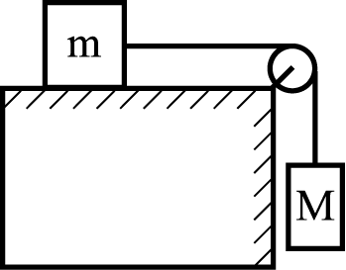
(A)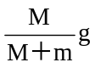 (B)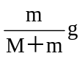 (C)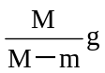 (D)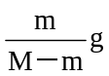

（ ）22.某飛輪直徑為400mm，以300rpm作等速率圓周運動，求此飛輪周緣之切線速度為多少m/s？ (A)π (B)π (C)2π (D)4π

（ ）23.在等速率圓周運動中 (A)僅有切線加速度 (B)僅有法線加速度 (C)切線與法線加速度均有 (D)無任何加速度

（ ）24.小明體重686 N，在某摩天大樓搭快速電梯到觀景平台，當電梯以2 m/s²之等加速度上升時，小明對電梯地板的作用力為多少N？（重力加速度為9.8 m/s²） (A) 546 (B) 686 (C) 826 (D) 1372

（ ）25.一物體在地球表面自由落下，則物體之位能與動能之和 (A)減少 (B)增加 (C)不變 (D)不一定

